**Ароматерапия пожилых людей**

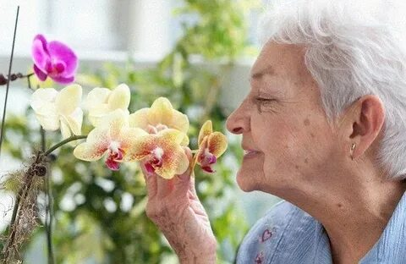Ароматерапия показана для профилактики и лечения заболеваний и повышения качества жизни пожилых людей. Вследствие старения в организме нарушаются и начинают страдать многие функции, в том числе снижаются приспособительные возможности его систем саморегуляции, а также нарушается функция ферментной системы организма.

Снижается секреция гормонов надпочечников кортикостероидов, что свидетельствует об ослаблении реакции организма на стресс, т.е. о снижении способности организма к адаптации, что может стать причиной развития ряда патологических реакций и заболеваний.

Снижается иммунологическая защита и развивается возрастной иммунодефицит.

Снижается функциональная способность внутренних органов: легких, сердца, почек.

Во всех этих случаях полезно применение растительных ароматических веществ. Они обладают массой полезных свойств:

* помогают снизить нервное напряжение, уменьшить стрессовое состояние, эмоциональную возбудимость и раздражительность, депрессию, устраняют навязчивые состояния, нормализуют сон, повышают работоспособность, уменьшают усталость;
* стимулируют иммунную систему, поэтому их применение направлено в том числе на профилактику сезонных простуд и воспалительных процессов (бронхо-легочной системы и пр.) у пожилых людей.
* оптимизируют мозговое кровообращение, улучшают память и настроение.
* мобилизуют и нормализуют резервы антиоксидантной системы организма.
* снижают болевые ощущения и воспаление, избавляют от отеков.

Допустимые концентрации эфирных масел для пожилых и ослабленных людей составляют 0,5-1% или 1-2 капли на 10 мл (2 ч. ложки) базисного масла (растительного).

 Оптимизируют мозговое кровообращение, улучшают когнитивные функции (память, концентрацию внимания) и успокаивают ингаляции и ванны с эфирными маслами **эвкалипта, розмарина, лаванды, мяты перечной, ели**.

Кроме того, улучшение памяти происходит в том случае, если мозг активно задействован, получая достаточный объем информации для размышлений и запоминания. Поэтому специалисты рекомендуют обязательно нагружать свою память, давать ей пищу для размышлений в виде чтения, разгадывания кроссвордов, решения задач, получения новых впечатлений. Одним словом, чтобы мозг "не заржавел", ему нужно постоянно давать работу.

Для интенсивной деятельности клетки мозга нуждаются в непрерывном поступлении к ним энергии и пищевых веществ, что обеспечивается током крови. Плохое кровоснабжение приводит к быстрой утомляемости, головной боли, сонливости. Поэтому нужно непременно хотя бы полчаса в день посвящать физической нагрузке (восстанавливает клетки мозга) и применять растительные ароматы, оптимизирующие мозговой кровоток.

Так как запахи обрабатываются в той же области мозга, которая отвечает и за память, то специалисты, в частности известный нейрофизиолог академик Наталья Петровна Бехтерева, советуют при нарушении памяти, замедлении ассоциативных процессов в мозгу наряду с применением фармакологических препаратов, улучшающих деятельность мозга, обязательно применять не менее эффективное благотворное действие ароматов, потому что запахи оказывают очень благотворное воздействие на сложные механизмы памяти.

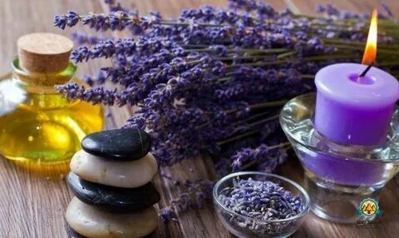**Запах лаванды** положительно влияет на гемодинамику головного мозга: он уменьшает тоническое напряжение стенок сосудов и умеренно повышает их кровенаполнение.

**Запах герани** улучшает настроение, активизирует умственный и физический потенциал у пожилых людей, придает бодрости и сил. Для этого достаточно капнуть на ватку всего лишь несколько капель эфирного масла герани и положить ее рядом с собой на рабочем столе, под лампу и т.д.

**Нероли, базилик, майоран, роза и шалфей мускатный** в виде ингаляций, ванн, массажа (общего, головы, рук и ног) при депрессии.

При психических нарушениях, сопровождающих депрессию пожилого возраста и деменцию, эффективны ароматы **лаванды и лимона.** Ингаляции, ванны, массаж со смесью эфирных масел лаванда + лимон уменьшают возбуждение, словесную и физическую агрессию, улучшает сон и уменьшает дне вную неконтролируемую активность у больных.

* 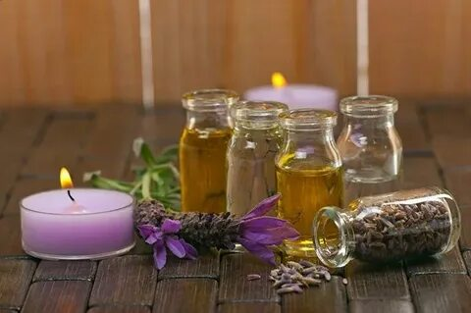Ароматизация помещения: по 2-3 кап. эфирных масел лаванды и лимона в аромалампу или увлажнитель воздуха в расчете на 15 м2 помещения. Распылять в течение 20-30 мин.
* Холодные ингаляции: 1-2 кап. лаванды или лимона (их смеси) нанести на ткань и подышать из нее 5-7 мин.
* Ванны: 8-10 кап. эфирного масла лаванды на ванну.

Для профилактики сезонных простуд применяют эфирное масло **эвкалипта**. Его распыляют в помещениях, где находятся пожилые люди, через аромалампу или диффузор: 6-8 кап. в расчете на 15-20 м2 площади.

При простудных заболеваниях и ОРВИ к эфирному маслу эвкалипта добавляются **эфирные масла майорана, тимьяна или герани** (два последних — тимьян и герань — оказывают противовоспалительное и противоспазматическое действие, к тому же — усиливают действие эвкалипта).

Не стоит забывать и о противопоказаниях. Аромасеансы категорически противопоказаны:

- лицам, страдающим любым видом аллергии (пищевая аллергия, аллергия на бытовую химию, косметику, пыль, шерсть, пыльцу, споры грибков\плесени; аллергический ринит; сыпь, крапивница; в особенности бронхиальная астма и т.д.) и хотя бы раз в жизни перенесшим отек Квинке;

- лицам с высоким артериальным давлением;

- лицам, страдающим эпилепсией.

**Берегите себя и будьте здоровы!**